

Модель

**MALLORCA**

**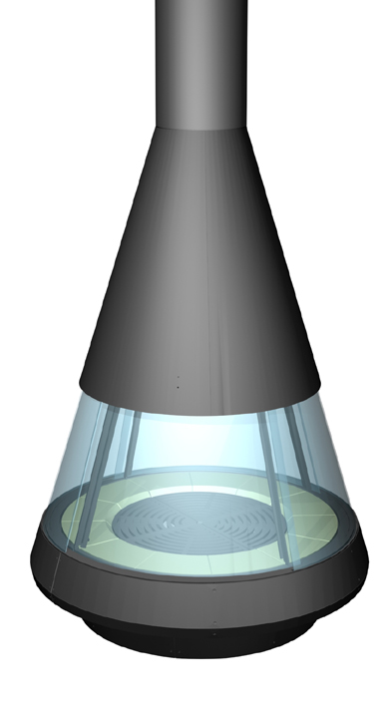**

**ИНСТРУКЦИИ ПО УСТАНОВКЕ, ОБСЛУЖИВАНИЮ И ЭКСПЛУАТАЦИИ**

Дата начала выпуска 12/11/09

Код C03187

***ДОБРО ПОЖАЛОВАТЬ***

В семейство HERGÓM. Благодарим за выбор нашего камина модели Mallorca.

Основные детали отлиты из чугуна, что гарантирует долгий срок службы камина.

Мы уверены, что Ваш новый камин доставит Вам множество приятных моментов, что является основной целью работы нашей команды.

Владельцы камина HERGOM смогут оценить его исключительное качество.

Изучите руководство полностью. Его цель – ознакомить Вас с Вашим камином, и особенно с правилами его установки, эксплуатации и обслуживания. Держите руководство в безопасном месте и обращайтесь к нему по мере необходимости. Если после прочтения данного руководства Вам потребуются дополнительные разъяснения, обратитесь к своему поставщику или позвоните напрямую на завод.

**ВАЖНО**: Если камин установлен неправильно, то он не сможет обеспечить тот высокий уровень качества, на который был рассчитан. Прочтите данные инструкции полностью и доверьте работу специалисту.

Поверхность Вашего чугунного камина защищена термостойкой краской, специально разработанной для высоких температур. При первых розжигах камина возможно небольшое дымление, возникающее в результате испарения некоторых компонентов краски по мере ее высыхания. Поэтому мы рекомендуем проветривать помещение, пока дымление не прекратится.

***СОДЕРЖАНИЕ***

**Глава Стр.**

I .- ОБЩАЯ ИНФОРМАЦИЯ 4

II .- УСТАНОВКА 5

A.- Монтаж.

B.- Дымоходы.

1.- Принцип работы дымохода

2.- Образование креозота и его удаление

3.- Опции

4.- Нормативы

Ill.- РОЗЖИГ И РЕГУЛИРОВКА МОЩНОСТИ 11

A.- Первый розжиг

lV.- ОЧИСТКА 11

A.- Стекло дверцы (в зависимости от версии).

B.- Удаление золы

V.- БЕЗОПАСНОСТЬ 12

VI.- ПРОДУКЦИЯ ДЛЯ ОБСЛУЖИВАНИЯ 13

VIl.- ТЕХНИЧЕСКИЕ ХАРАКТЕРИСТИКИ 14

Vlll.- КОМПОНЕНТЫ КАМИНА И ИНСТРУКЦИЯ ПО СБОРКЕ.

МОДЕЛЬ MALLORCA 16

lX.- ПРИЛОЖЕНИЕ l- МОНТАЖ КОЛПАКА НА ОСНОВАНИЕ 23

X.- ПРИЛОЖЕНИЕ ll- СПЕЦИАЛЬНЫЙ МОНТАЖ 25

XI.- ФИРМЕННАЯ ТАБЛИЧКА 30

**I.- ОБЩАЯ ИНФОРМАЦИЯ**

Камин модели Mallorca обладает следующими основными характеристиками:

- Остекленный камин из листовой стали (в зависимости от версии).

- Вращающееся основание, обеспечивающее доступ к топке (в зависимости от версии).

- Объемное основание.

- Простота очистки основания, нижний зольник.

- Топка окружена стеклянными панелями (в зависимости от версии).

- Декоративные камни.

- Камин с подсветкой (в зависимости от версии).

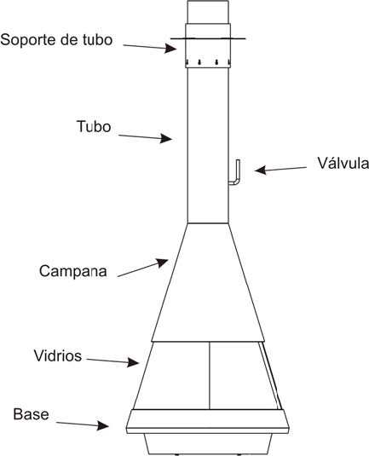

Основание

Стеклянные панели

Колпак

Клапан

Фиксатор трубы дымохода

Дымоход

Рис.-1

Запрещается вносить какие-либо несанкционированные изменения в конструкцию камина. Он был спроектирован, прошел испытания и сертификацию в состоянии поставки с завода. Компания Industrias Hergóm не несет ответственности за неисправности, поломку или повреждения, возникшие в результате изменений, внесенных пользователем или установщиком камина.

**II.- УСТАНОВКА**

***ВАЖНО! При установке камина должны быть соблюдены все местные нормативы, включая те, которые ссылаются на национальные или европейские стандарты.***

Способ установки камина имеет решающее значение для его безопасности и правильной работы.

Очень важно выполнить установку правильно.

Поэтому желательно, чтобы установку производил профессионал.

В целях безопасности при установке камина необходимо соблюдать следующие рекомендации:

- Поверхность, на которой вы собираетесь установить свой камин, должна быть плоской, без неровностей, мешающих его идеальному расположению. Опорная поверхность должна быть изготовлена из термостойких материалов. Если поверхность установки камина недостаточно прочна, установите на нее плиту для распределения нагрузки.

- Поверхность установки камина должна быть полностью очищена от мусора, способного воспламениться во время работы камина.

- Камин нельзя оборачивать теплоизоляционным материалом, т.к. это может привести к его поломке.

Если камин будет работать в одном помещении с другими нагревательными устройствами, которым также необходим воздух для горения, то для оптимизации горения рекомендуется предусмотреть дополнительный наружный воздухозаборник.

Работа одного или нескольких отопительных приборов в одном помещении приводит к снижению уровня кислорода, что затрудняет горение и уменьшает тягу.

**При установке камина рекомендуется предусмотреть возможность доступа к его внутренней части для очистки, особенно в начале колпака.**

**Камин MALLORCA нельзя подсоединять к общему дымоходу.**

**Особые требования к местам установки наружных топок**

Открытые топки можно размещать только в тех местах, где ситуация, конструкционные условия и тип эксплуатации не создают опасности. Если камин зависит от окружающего воздуха, то необходимо обеспечить достаточный приток воздуха для горения.

**Не рекомендуется устанавливать в:**

• Герметичных помещениях,

• Общих залах,

• Гаражах,

• Помещениях, где производятся или хранятся легковоспламеняющиеся или взрывоопасные продукты или смеси в достаточных количествах, чтобы вызвать опасность возгорания.

• Помещениях или жилых помещениях, вентилируемых или обогреваемых кондиционерами или отопительным оборудованием (холод и тепло) с помощью вентиляторов, если нет гарантии безопасной эксплуатации топки.

***A.- Монтаж.***

Для монтажа модели Mallorca необходимо установить дымоходную трубу («тяга») из подходящих металлических труб так, чтобы она на 1 метр возвышалась над верхом крыши.

Если дымоход уже имеется, то монтаж выполняется путем соединения его с камином Mallorca.

Крайне важно правильно уплотнить места соединения секций дымохода. (См. рис. 7, стр. 8).

***B.- Дымоходы.***

Работа камина модели Mallorca зависит от:

а) Дымохода.

b) Режима работы камина с дымоходом.

с) Качества используемого топлива.

Через несколько лет можно будет сменить тип топлива, но установленный в определенном месте дымоход не так легко изменить или передвинуть.

**1. – Принцип работы дымохода**

Базовое представление о принципе работы дымохода помогут использовать весь потенциал Вашего камина модели Mallorca.

Функция дымохода:

а) Безопасное отведение дыма и газов из дома.

b) Обеспечение достаточной тяги в камине для поддержания огня.

***Что такое тяга?***

Свойство горячего воздуха подниматься создает тягу.

При розжиге топки горячий воздух поднимается вверх по дымоходу и выходит наружу. Дымоход нагревается и поддерживает тягу. Пока печь и дымоход не прогреются, тяга будет недостаточно эффективной.

Расположение, размер и высота дымохода влияют на тягу.

Необходимо учитывать следующее:

- Дымоходы, расположенные внутри дома, сохраняют тепло; тяга при этом сильнее.

- Рекомендованный производителем размер дымохода поддерживает хорошую тягу.

- Высота дымохода влияет на тягу:

Больше высота ⇒ сильнее тяга

Дымоход должен как минимум на один метр возвышаться над самой высокой частью крыши.

Есть и другие факторы, влияющие на тягу:

- В домах с очень хорошей герметизацией, без сквозняков, отсутствие притока воздуха в помещение ухудшает тягу. Это можно исправить, предусмотрев систему поступления наружного воздуха к топке.

- Деревья и/или высокие здания возле дома ухудшают тягу.

- Скорость ветра. Обычно сильные постоянные ветры увеличивают тягу; но штормовые ветры уменьшают ее.

- Температура снаружи. Чем холоднее снаружи, тем лучше тяга.

- Атмосферное давление. В дождливые, влажные или туманные дни тяга обычно слабее.

- Температура огня. Чем горячее огонь, тем сильнее тяга.

- Трещины в дымоходе, негерметичная или загрязненная дверца, подсос воздуха через соединения труб или через другое подсоединенное к дымоходу оборудование и пр. могут означать, что тяга недостаточна.

**2. - Образование креозота и его удаление.**

Когда дерево сгорает медленно, образуются гудроны и другие органические пары, которые в сочетании с влагой образуют креозот. Когда стены дымохода холодные, пары креозота могут на них конденсироваться. Возгорание креозота может приводить к очень сильным пожарам. Любое его скопление необходимо устранять.

Поскольку скопление креозота зависит от очень многих переменных, то очень трудно спрогнозировать время, когда дымоход потребует очистки.

Визуальный осмотр – самый безопасный способ проверки трубы на содержание креозота.

Поэтому мы рекомендуем устанавливать оборудования так, чтобы доступ к нему был простым.

**3. - Опции**

Если вы собираетесь сооружать дымоход для модели Mallorca, то у вас есть два варианта:

а) Кирпичные или керамические дымоходы.

b) Металлические дымоходы

Исследования показывают, что между металлическим и кирпичным/керамическим дымоходом нет большой разницы в тяге. Выбор полностью зависит от Ваших предпочтений.

По возможности располагайте дымоход внутри дома, чтобы обеспечить лучшую тягу, уменьшить скопление креозота и увеличить срок его службы.

Преимущества кирпичных дымоходов:

а) Масса кирпича и плиток уменьшает остывание дыма в дымоходе.

b) Высокая теплоемкость кирпича позволяет дольше сохранять тепло в доме, после того как огонь будет погашен.

c) Он может быть сооружен по Вашему вкусу.

d) Правильно сконструированный дымоход может быть более устойчив к огню, чем металлический.

Кирпичные дымоходы должны быть правильно облицованы во избежание охлаждения дыма.

Они должны быть сконструированы из материалов, стойких к высоким температурам и коррозии.

Они могут быть круглыми, квадратными и пр., важен их диаметр.

В случае кирпичных/керамических дымоходов для модели Mallorca должны быть соблюдены требования, указанные в разделе ТЕХНИЧЕСКИЕ ХАРАКТЕРИСТИКИ.

Преимущества металлических дымоходов:

a) Простота установки.

b) Позволяют немного изменять направление дымохода, расширяя тем самым возможности выбора места установки.

c) Плавные изгибы устраняют острые углы, мешающие тяге.

**4. – Нормативы**

Ниже приведены другие правила, которые должны соблюдаться при сооружении дымохода:

а) Используйте огнестойкие и негорючие материалы. Не используйте фиброцементные трубы.

b) Выберите как можно более вертикальный путь. Не подсоединяйте к одному дымоходу несколько приборов.



**Скопление**

**сажи**

**Недостаточный**

**уклон**

**Достаточный**

**уклон**

**Неправильно Правильно**

Рис.-4

c) Избегайте близости выхода дымохода к зданиям, так как по высоте он должен превышать ближайшую вершину, если имеются соседнее здание.



Рис.-5

d) Выберите для дымохода место, наименее подверженное охлаждению. По возможности дымоход должен располагаться внутри дома.

e) Внутренние стенки дымохода должны быть идеально гладкими и не иметь препятствий. Избегайте сужения в местах прокладки труб дымохода.



**Неправильно Правильно Неправильно Правильно**

Рис.-6

f) **Крайне важно** правильно загерметизировать стыки труб, чтобы исключить щели, через которые возможен подсос воздуха.



**Неправильно Правильно Неправильно Правильно**

Рис.-7

Для проверки воздушной и гидроизоляции дымохода выполните следующее:

- Перекройте выход дымохода на крыше.

- Поместите бумагу или влажную солому в нижней части дымохода и подожгите их.

- Проверьте на наличие трещин, через которые выходит дым, и заделайте их.

Рис.-8

Бумага и влажная солома

(уплотнить)

Выход дыма

Покровная плита

g) Важно, чтобы дымоход как минимум на один метр возвышался над самой высокой точкой дома. Если нужно увеличить тягу, то дымоход должен быть выше.



Мин. на 1 м выше

**Неправильно Правильно**

Рис.-9

h) Колпак на дымоходе не должен мешать тяге.



**Неправильно Правильно**

Рис.-10

i) Очистку дымохода следует проводить как минимум раз в год.



Рис.-11

j) При сооружении дымохода из простых металлических труб соединения должны быть изолированы термостойкой шпатлевкой.

k) Внешние металлические дымоходы должны состоять из двойных теплоизолированных труб, специально для твердого топлива.

**Ill.- РОЗЖИГ И РЕГУЛИРОВКА МОЩНОСТИ**

***A.- Первый розжиг.***

После установки камина на место необходимо проверить герметичность всех соединений, чтобы предотвратить подсос воздуха, нарушающий тягу.

Прежде чем обкладывать камин декоративным кирпичом или другим негорючим материалом, важно проверить его на исправность работы.

В ходе первого розжига огонь должен медленно гореть в течение трех или четырех часов, чтобы различные части камина стабилизировались, и можно было избежать любой возможной поломки.

Во время первого розжига рекомендуется держать окна открытыми для удаления дыма и запахов, которые могут выделяться при сгорании растворителей защитной краски или любого другого материала.

**В холодные зимние дни, особенно в ранние утренние часы после заморозков, дымоход необходимо прогревать. Для этого рекомендуется поместить бумагу на чугунный дефлектор и поджечь ее, а затем повторять эту операцию столько раз, сколько необходимо, пока дымоход не станет горячим.**

**ВНИМАНИЕ! Для выполнения любых манипуляций с разожженным камином – регулировки тяги или подкладки дров – необходимо надевать защитные огнестойкие рукавицы, т.к. все части дымохода сильно разогреваются во время работы.**

**lV.- ОЧИСТКА.**

***A.- Стекло дверцы.***

**1. Очистка**

**2.** Средства для очистки стекла печей достаточно эффективны.

Никогда не пытайтесь чистить стекло во время работы камина. Мы рекомендуем использовать специальный стеклоочиститель **только на холодном камине.**

**2. Замена**

Стекло топки является огнестойким и специально разработано для дровяных печей.

**В случае повреждения стекло необходимо заменить другим стеклом с аналогичными характеристиками. Обратитесь к нашему представителю, чтобы мы могли отправить Вам нужное стекло вместе с инструкцией по его установке и герметизации.**

|  |  |
| --- | --- |
| ***B.- Удаление золы.***  Камин оснащен зольником, расположенным под решеткой основания.  Снимите зольник, опустошите его и верните на место. (См. Рис.-12)  **V.- БЕЗОПАСНОСТЬ.**  Есть некоторые риски, которые необходимо учитывать при использовании камина с твердым топливом, независимо от его марки.  Эти риски можно минимизировать, если следовать инструкциям и рекомендациям, приведенным в данном руководстве.  Ниже приведен ряд правил и советов, но мы рекомендуем, прежде всего, руководствоваться здравым смыслом.  1. Держите воспламеняющиеся материалы (мебель, шторы, одежду и пр.) на расстоянии как минимум 0,75 м от камина.  2. Золу необходимо высыпать в металлический контейнер и сразу выносить из дома наружу.  3. Запрещается использовать жидкое топливо для розжига камина. | E:\Work\материалы\Mallorca_Page_12_Image_0001.jpg  Зольник  Рис. 12 |



75 см

75 см

75 см

75 см

**Минимальные безопасные отступы**

Держите любые горючие жидкости (бензин, спирт и пр.) как можно дальше от камина.

4. Периодически осматривайте дымоход и при необходимости очищайте его.

5. Не устанавливайте его вблизи стен из горючего материала или покрытых любым материалом, который может быть поврежден высокой температурой (лакокрасочные покрытия и пр.).

6. Любые изменения модели Córcega должен выполнять специалист.

Компания INDUSTRIAS HERGÓM, S.A. снимает с себя любую ответственность, связанную с неправильной установкой или неправильным использованием, и оставляет за собой право вносить в свою продукцию изменения без предварительного уведомления.

Ответственность за производственные дефекты будет зависеть от критериев и проверки его техническими специалистами, и в любом случае ограничивается ремонтом или заменой его деталей, и исключает работы и ущерб, причиненный в связи с таким ремонтом.

**Порядок действий в случае возгорания в дымоходе.**

Если дымоход загорелся (это может произойти из-за чрезмерного скопления креозота), закройте все заслонки (первичного и вторичного воздуха), а также приточную вентиляцию в том помещении, где он установлен. Это поможет пламени погаснуть самостоятельно.

Если этого недостаточно для тушения пламени, **обратитесь в аварийные службы**.

**VI.- ПРОДУКЦИЯ ДЛЯ ОБСЛУЖИВАНИЯ.**

Компания INDUSTRIAS HERGÓM, S.A. может предложить Вам серию своей продукции для обслуживания камина:

- **Термостойкая краска**, для чугунных деталей и листового металла.

- **Огнеупорная паста**, для улучшения герметичности.

- **Анти-сажа**, мощный катализатор, способствующий устранению несгоревших отходов.

- **Пеллеты для розжига** – необходимы, когда требуется быстрый и чистый розжиг.

- **Стеклоочиститель**, идеальное средство для удаления карбонизированных масел со стекол печей, дымоходов и пр.

**VlI.- ТЕХНИЧЕСКИЕ ХАРАКТЕРИСТИКИ.**

**Технические характеристики**

Камин соответствует стандартам:

**UNE-EN 13229:2001 «Камины открытые и каминные вставки, работающие на твердом топливе. Требования и методы испытаний», с изменениями UNE-EN 13229/AC, UNE-EN 13229/A1:2003 и UNE-EN 13229:2002/A2:2005.**

|  |  |
| --- | --- |
| **Камин модели MALLORCA** | |
| **Полезная выходная мощность** | **19 кВт** |
| **Масса дров / час** | **8,4 кг** |
| **Средняя температура газов ниже выхода дымохода** | **300 ºC** |
| **Средняя концентрация CO при 13% O2** | **0,15** |
| **КПД** | **55%** |
| **НОМЕР СЕРТИФИКАТА ТИПА** | **LEE-C-049-08** |
| **НОТИФИЦИРОВАННЫЙ ОРГАН №** | **NB 1722 (CEIS)** |

|  |  |
| --- | --- |
| **Допустимая длина поленьев:** | **400 мм** |
| **Металлический дымоход** | **300 мм. φ Int.** |
| **Рекомендованная высота дымохода** | **5 – 6 м** |
| **Примерные мин. размеры кирпичного дымохода** | **300 x 300 мм.** |
| **Выход дымохода** | **Вертикальный** |
| **Мин. рекомендованная тяга** | **12 Па** |
| **Регулировка первичного воздуха** | **Ручная** |
| **Вес** | **220 кг** |

***ВНИМАНИЕ! Запрещается использовать камин для сжигания отходов и использовать любое другое топливо (пластмассы, уголь и пр.). Используйте рекомендованные материалы.***

**Рекомендованное топливо:**

|  |  |  |
| --- | --- | --- |
| Топливо | Размеры Д x Ø | Макс. загрузка в час |
| Береза | 40 см x 7 см (приблиз.) | 8,4 кг. |
| Дуб | 40 см x 7 см (приблиз.) | 8,4 кг. |

**Ваш камин модели MALLORCA не предназначен для непрерывной работы.**

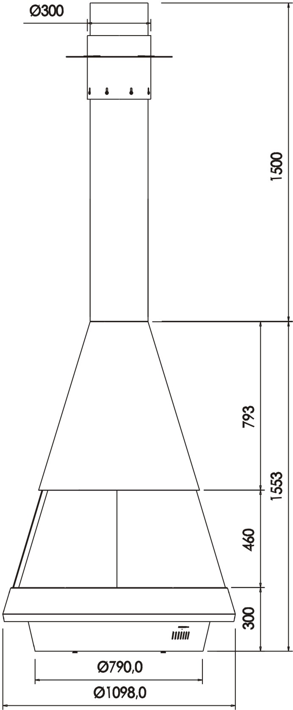

Рис.-13

**Vlll.- КОМПОНЕНТЫ КАМИНА И ИНСТРУКЦИЯ ПО СБОРКЕ. СТАНДАРТНАЯ МОДЕЛЬ MALLORCA**

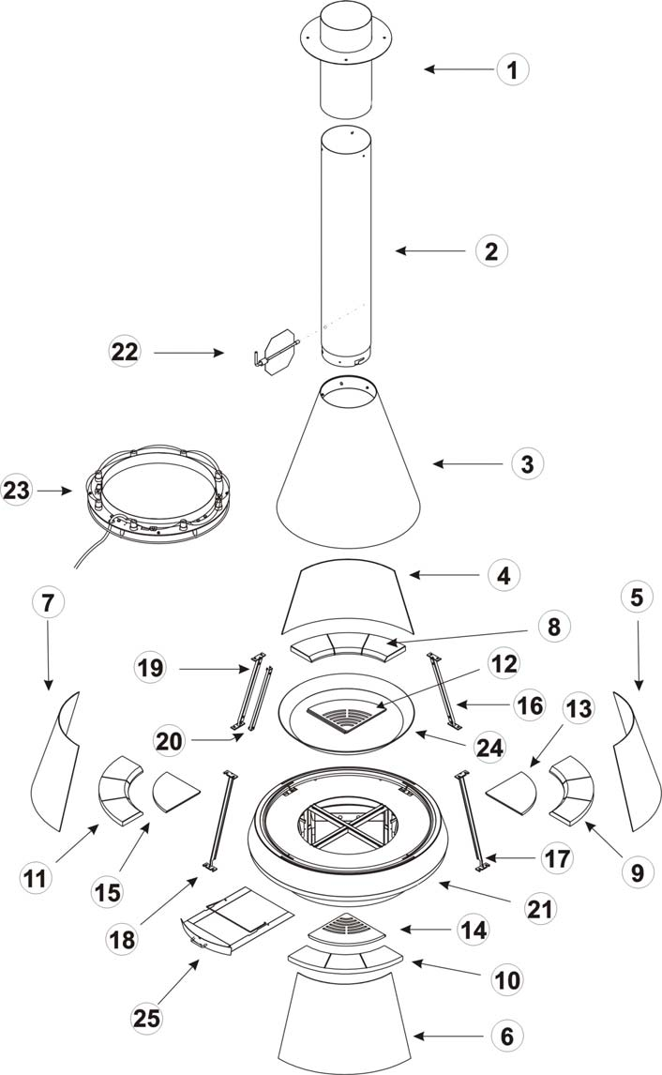

**Рекомендуется использовать оригинальные запчасти от призводителя.**

Рис.-14

|  |  |  |
| --- | --- | --- |
| 1. Фиксатор трубы.  2. Труба.  3. Колпак.  4. Стеклянная панель 1.  5. Стеклянная панель 2.  6. Стеклянная панель 3.  7. Стеклянная панель 4.  8. Камень 1.  9. Камень 2 | 10. Камень 3.  11. Камень 4.  12. Колосник 1.  13. Колосник 2.  14. Колосник 3.  15. Колосник 4.  16. Опорная штанга 1.  17. Опорная штанга 2.  18. Опорная штанга 3. | 19. Опорная штанга 4.  20. Защитный кабель-канал  21. Основание  22. Клапан  23. Группа ламп освещения.  24. Борт колосника  25. Зольник |

**Инструкции по монтажу**

**МОДЕЛЬ MALLORCA**

СТАНДАРТНЫЙ ОПОРНЫЙ МОНТАЖ

Средняя высота помещения 2,80 м

КРЕПЛЕНИЕ «ФИКСАТОРА ТРУБЫ»

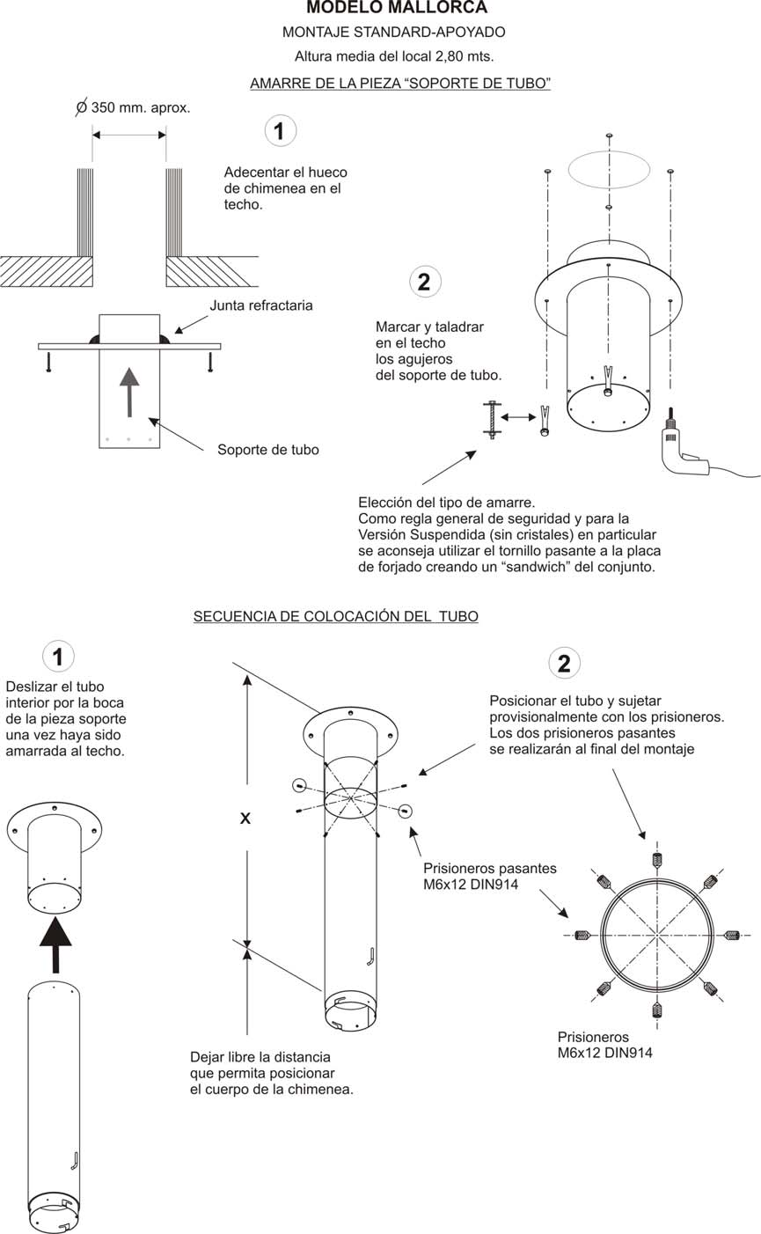

Оставить достаточное расстояние для установки корпуса дымохода.

Колпачковые винты

М6х12 DIN914

Противоположные винты М6х12 DIN914

Установить трубу и предварительно зафиксировать ее колпачковыми винтами. В конце монтажа затягивать по два противоположных винта.

Вставить внутреннюю трубу в отверстие фиксатора после его крепления к потолку

ПОРЯДОК РАЗМЕЩЕНИЯ ТРУБЫ

Выбрать тип крепежа.

Как правило, в целях безопасности для подвесного монтажа (без стеклянных панелей) рекомендуется использовать винт, проходящий через чугунную плиту, образуя соединение типа «сэндвич».

Разметить и просверлить отверстия под фиксатор трубы

Фиксатор трубы

Термостойкое соединение

Проделать в потолке отверстие под дымоход

Ø ок. 350 мм

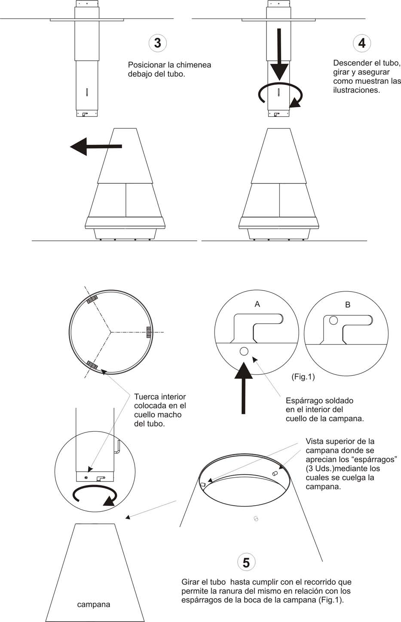

Поверните трубу так, чтобы совместить ее пазы со штифтами в верхней части колпака (Рис. 1).

Колпак

Вид сверху на колпак, где видны штифты (3 шт.), посредством которых он подвешивается.

Приварной штифт изнутри горловины колпака.

(Рис. 1)

Внутреннюю гайку поместить в выступающий конец трубы.

Опустить трубу и закрепить ее так, как показано на рисунках.

Установить дымоход под трубой.

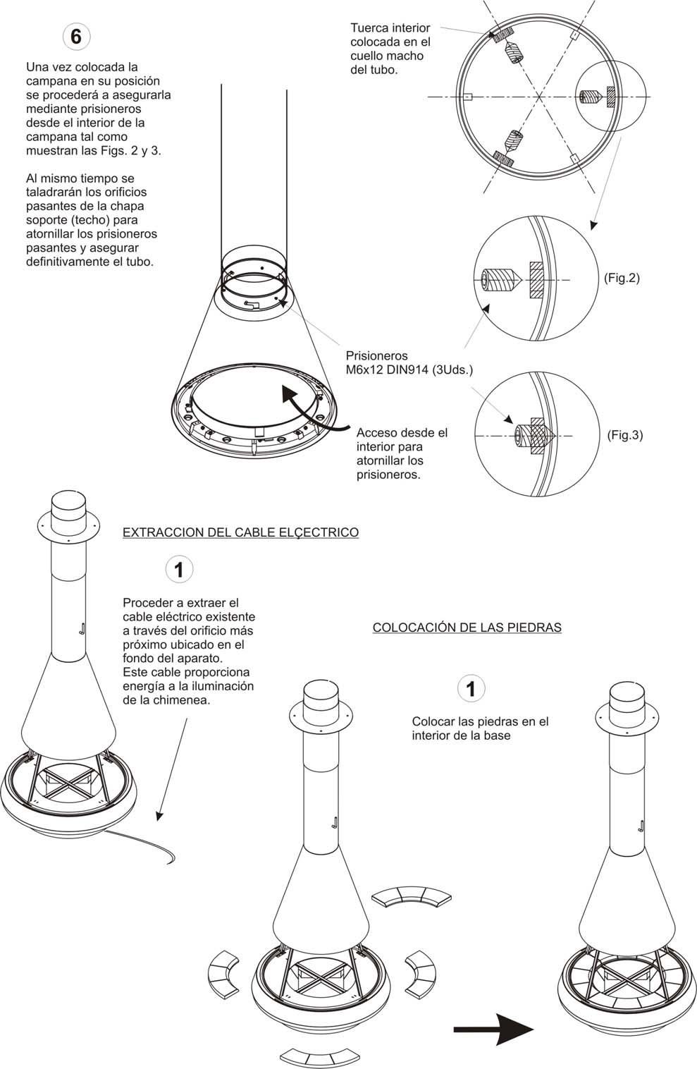

Поместить камни внутрь основания

Вывести имеющийся электрокабель через ближайшее отверстие в днище прибора. Это электрокабель питания подсветки камина.

УСТАНОВКА КАМНЕЙ

ВЫВОД ЭЛЕКТРОКАБЕЛЯ

Закручивать колпачковые винты изнутри.

Колпачковые винты

М6х12 DIN914 (3 шт.)

(Рис. 2)

(Рис. 3)

Внутреннюю гайку поместить внутрь выступающего конца трубы.

После установки колпака в нужное положение он фиксируется колпачковыми винтами изнутри, как показано на Рис. 2 и 3.

При этом просверлите отверстия через фиксатор трубы (в потолке), чтобы вкрутить колпачковые винты и зафиксировать трубу окончательно.

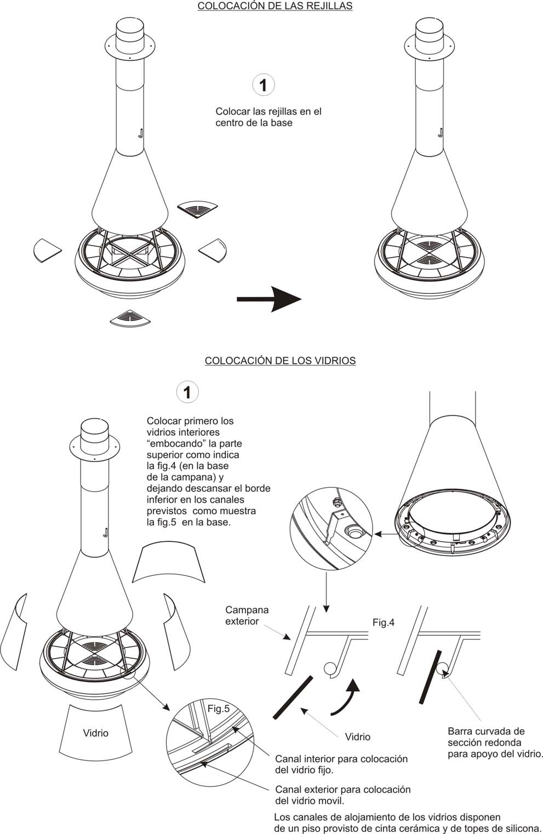

Изогнутый пруток круглой части для поддержки стеклянной панели

Пазы для установки стеклянных панелей имеют единое основание с керамической полосой и силиконовыми торцами

Внешний паз для установки подвижной стеклянной панели

Внутренний паз для установки неподвижной стеклянной панели

Стеклянная панель

Стеклянная панель

Рис. 5

Рис. 4

Внешний колпак

Сначала установить внутренние стеклянные панели, «вставив» их через верхнюю часть, как показано на рис. 4 (в основании колпака) и введя нижнюю кромку в предусмотренные в основании пазы, как показано на рис. 5.

УСТАНОВКА СТЕКЛЯННЫХ ПАНЕЛЕЙ

Поместить решетки в центр основания

УСТАНОВКА КОЛОСНИКОВЫХ РЕШЕТОК

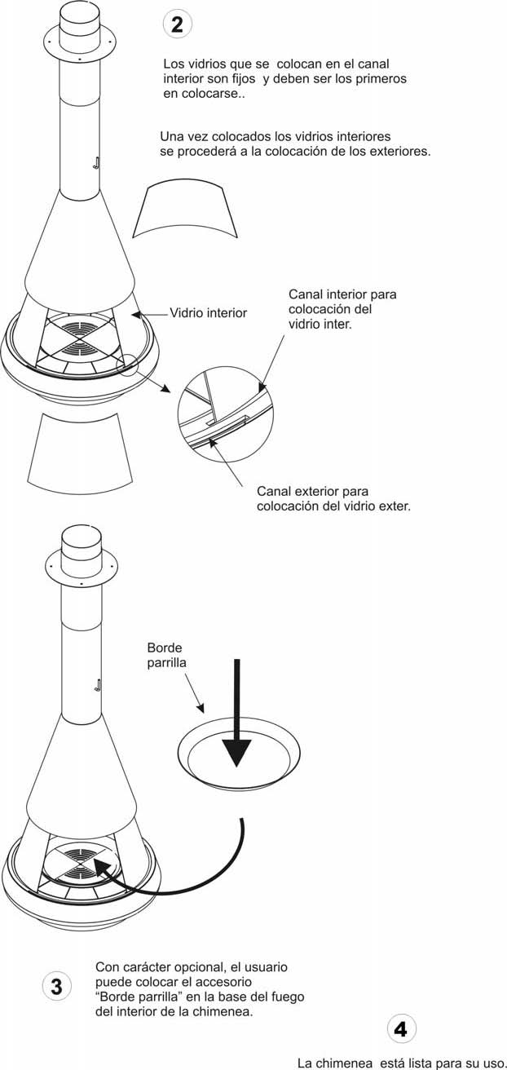

Камин теперь готов к использованию.

По желанию пользователь может установить борт решетки в основании топки изнутри камина.

Борт колосниковой решетки

Внешний паз для установки внешней панели

Внутренний паз для установки внутренней панели

Внутренняя панель

После установки внутренних панелей можно устанавливать внешние.

Стеклянные панели во внутреннем пазе неподвижны, и их необходимо устанавливать первыми

**Прежде чем приступить к завершающей отделке камина или дымохода рекомендуется провести его испытание. Для этого разожгите камин, чтобы проверить установку в целом и работу прибора в частности. Это позволит избежать необходимости демонтажа отделки в случае какого-либо инцидента при первом розжиге, требующего ремонта.**

**МОНТАЖНАЯ СХЕМА**

**МОДЕЛЬ MALLORCA**

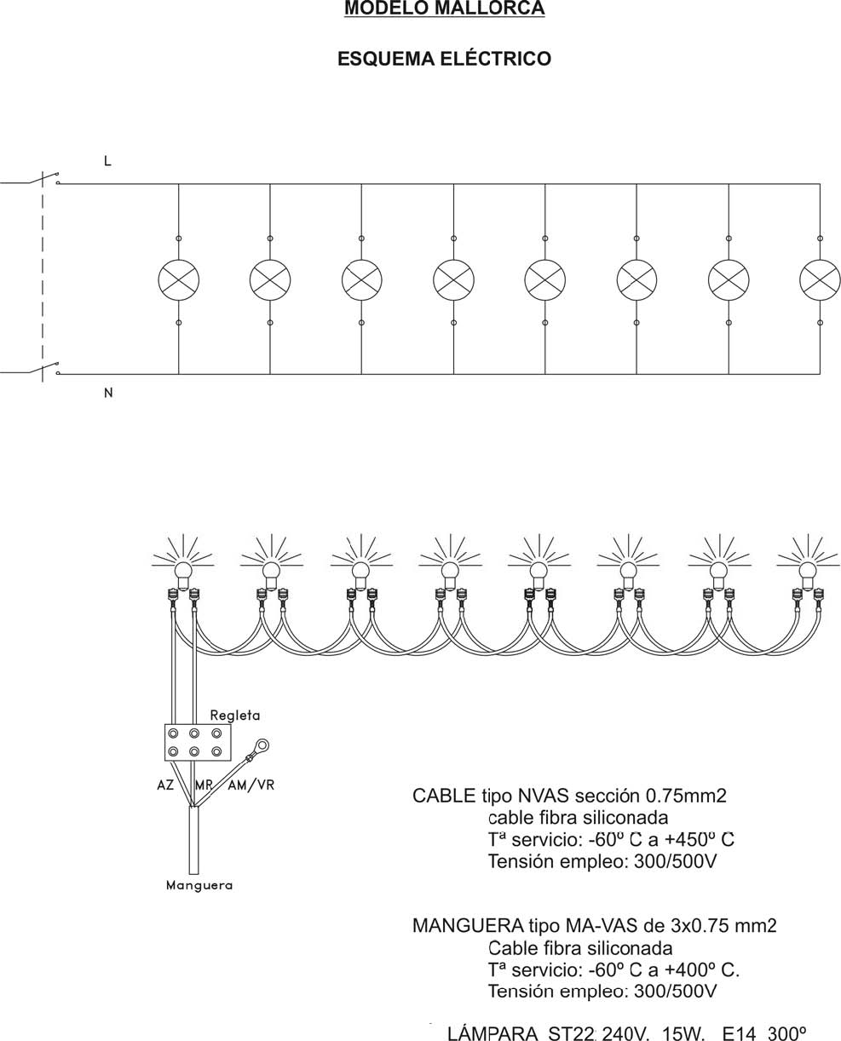

КАБЕЛЬ типа NVAS, Ø 0,75 мм²

Армированная силиконовая оболочка

Рабочая температура от -60°С до +450°С

Напряжение: 300/500В

РУКАВ типа MA-VAS 3х0,75 мм²

Армированная силиконовая оболочка

Рабочая температура от -60°С до +400°С

Напряжение: 300/500В

ЛАМПА ST22 240В, 15 Вт, Е14 300°

Рукав

Коробка выводов

**lX.- ПРИЛОЖЕНИЕ l- МОНТАЖ КОЛПАКА НА ОСНОВАНИЕ**

**МОДЕЛЬ MALLORCA**

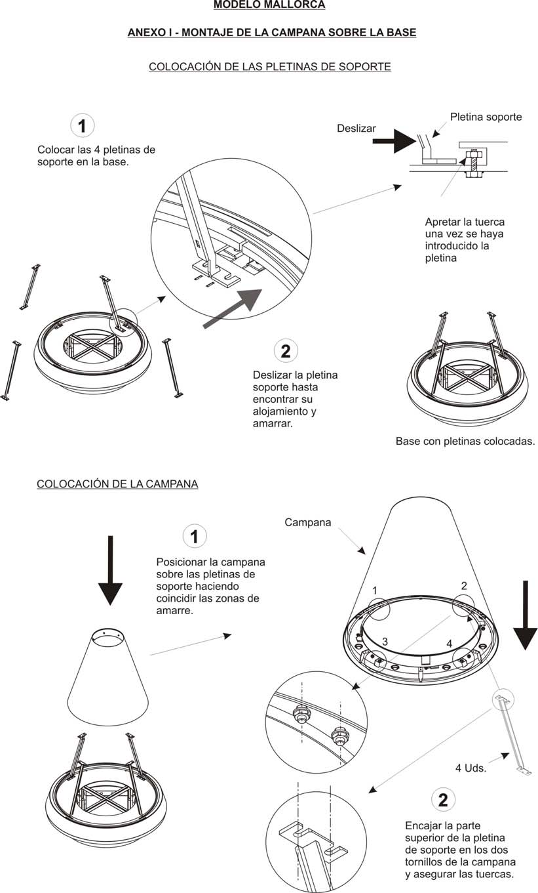

Совместить верхнюю часть опорной штанги с двумя винтами колпака и затянуть винты.

4 шт.

Установить колпак на опорные штанги, совместив области крепежа.

Колпак

УСТАНОВКА КОЛПАКА

Основание с установленными опорными штангами

Задвинуть опорную штангу в нужное положение и закрепить.

После задвижки штанги затянуть винт

Опорная штанга

Задвинуть

Установить 4 опорные штанги на основание

УСТАНОВКА ОПОРНЫХ ШТАНГ

**ПРИЛОЖЕНИЕ I – МОНТАЖ КОЛПАКА НА ОСНОВАНИЕ**

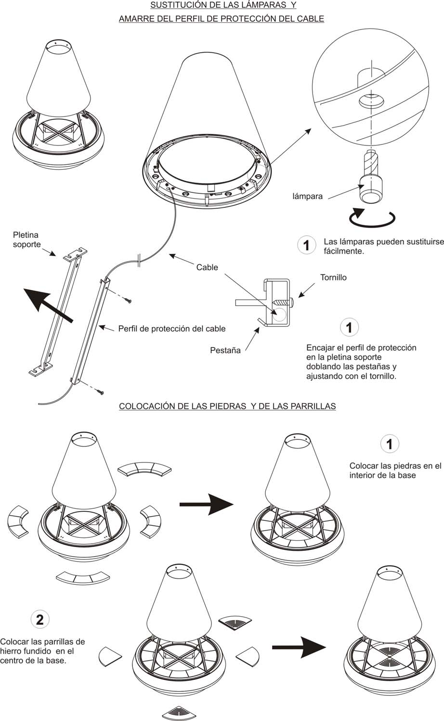

Лампы легко заменить.

Установить чугунные решетки в центре основания.

Установить камни внутри основания

УСТАНОВКА КАМНЕЙ И КОЛОСНИКОВЫХ РЕШЕТОК

Надеть защитный кабель-канал на опорную штангу, загнув буртики и отрегулировав винтом

Буртик

Защитный кабель-канал

Опорная штанга

Винт

Кабель

Лампа

ЗАМЕНА ЛАМП ОСВЕЩЕНИЯ И

КРЕПЛЕНИЕ ЗАЩИТНОГО КАБЕЛЬ-КАНАЛА

**X.- ПРИЛОЖЕНИЕ ll- СПЕЦИАЛЬНЫЙ МОНТАЖ**

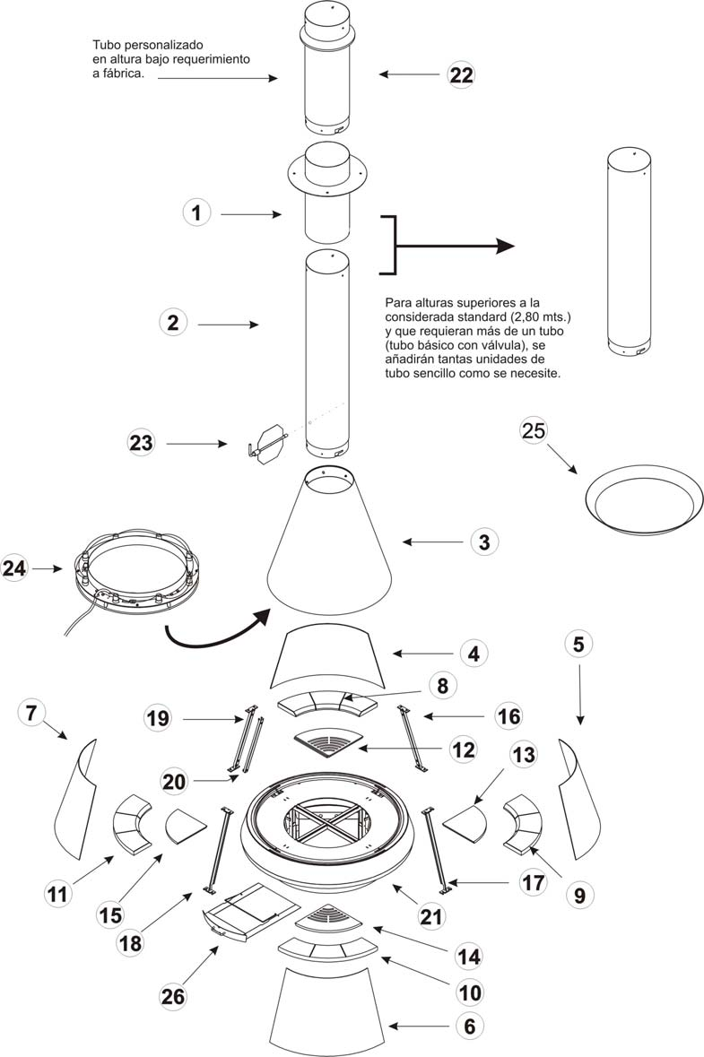

Для нестандартной высоты потолка (>2,80 м), где нужно больше одной трубы (базовая труба с клапаном), можно добавить столько простых секций труб, сколько требуется.

Труба, изготовленная по специальному заказу

Труба, изготовленная по специальному заказу

|  |  |  |
| --- | --- | --- |
| 1. Фиксатор трубы.  2. Труба.  3. Колпак.  4. Стеклянная панель 1.  5. Стеклянная панель 2.  6. Стеклянная панель 3.  7. Стеклянная панель 4.  8. Камень 1.  9. Камень 2 | 10. Камень 3.  11. Камень 4.  12. Колосник 1.  13. Колосник 2.  14. Колосник 3.  15. Колосник 4.  16. Опорная штанга 1.  17. Опорная штанга 2.  18. Опорная штанга 3. | 19. Опорная штанга 4.  20. Защитный кабель-канал  21. Основание  22.Нестандартная труба.  23.Клапан  24. Группа ламп освещения.  25. Борт колосника  26. Зольник |

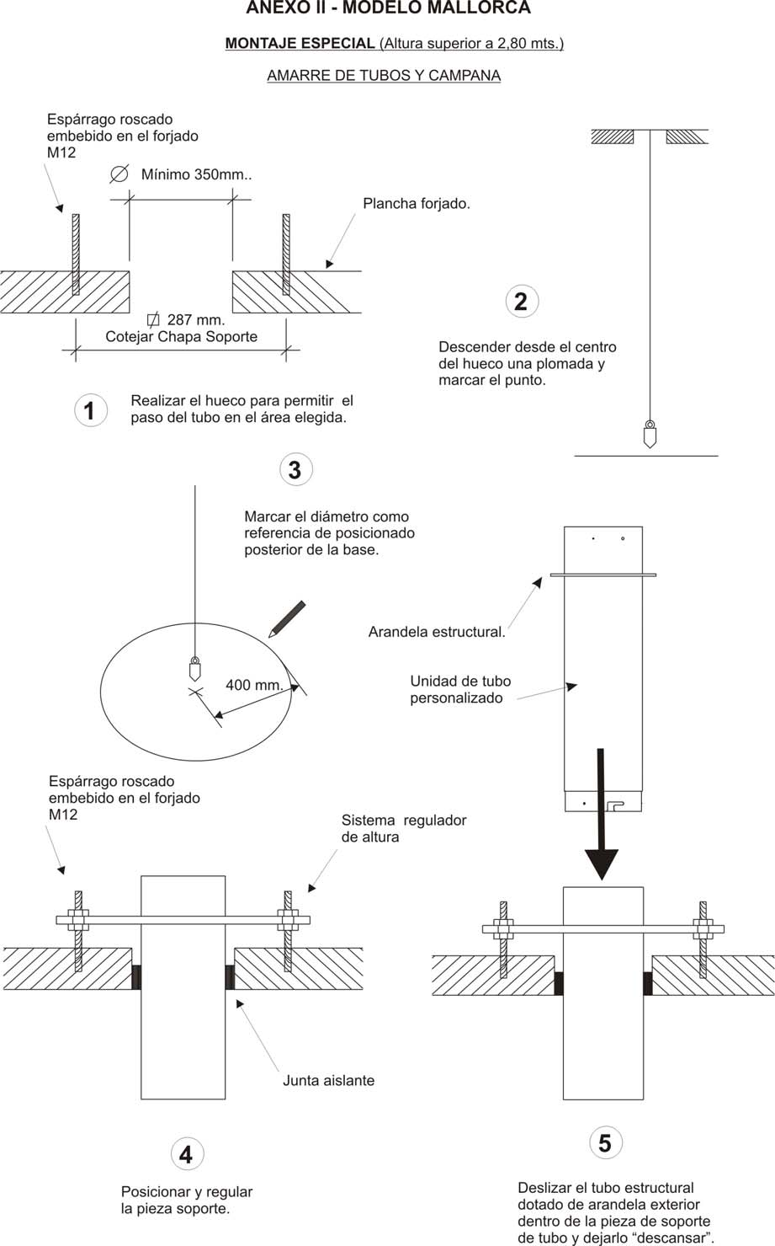

**НЕСТАНДАРТНЫЙ МОНТАЖ** (высота > 2,80 м)

КРЕПЛЕНИЕ ТРУБ И КОЛПАКА

**ПРИЛОЖЕНИЕ II – МОДЕЛЬ MALLORCA**

Вставить структурную трубу с внешним кольцом внутрь фиксатора и позволить ей «осесть»

Установка и регулировка фиксатора трубы

Термостойкое соединение

Система регулировки высоты

Резьбовая шпилька, вмонтированная в чугун, М12

400 мм

Нестандартная труба

Структурное кольцо

Начертить диаметр в качестве ориентира для последующей установки основания.

Проделать отверстие под трубу в выбранном месте.

Спустить отвес из центра отверстия и отметить точку.

Сравнить с опорным листом

287 мм

Чугунный лист

Резьбовая шпилька, вмонтированная в чугун, М12

мин. 350 мм

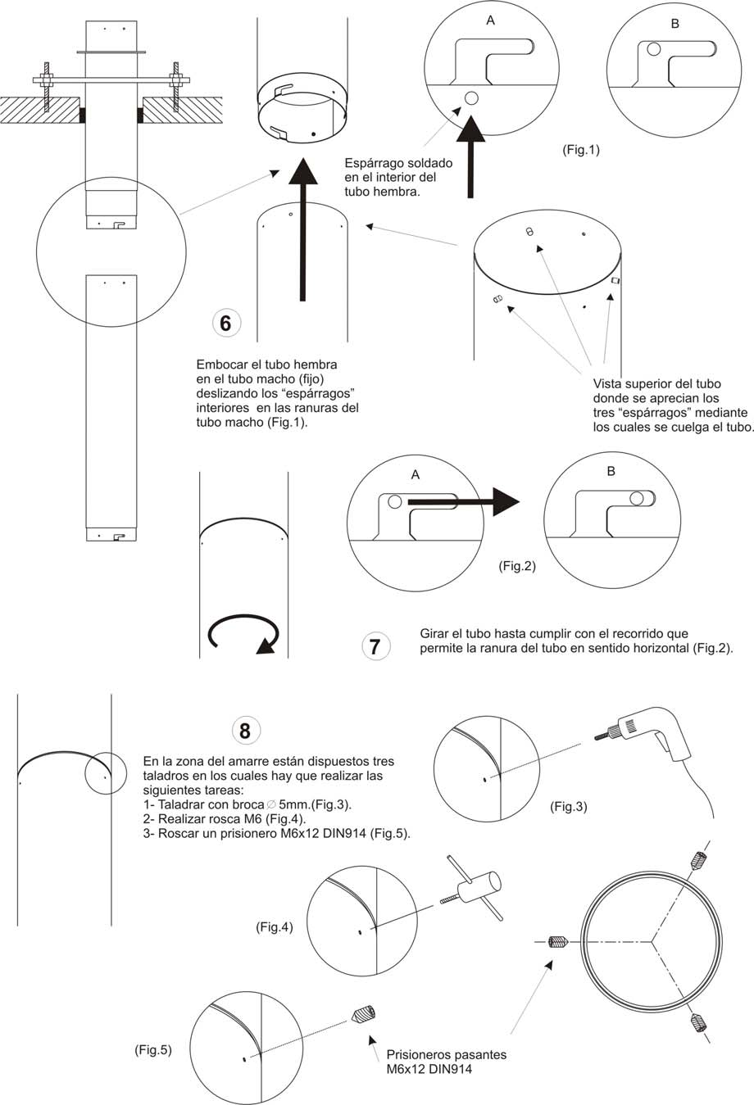

(Рис. 5)

(Рис. 4)

Колпачковые винты М6х12 DIN914

В области соединения расположены три отверстия для следующих задач:

1. Просверлить отверстие Ø 5 мм (рис. 3)

2. Нарезать резьбу М6 (рис. 4)

3. Вкрутить колпачковые винты М6х12 DIN914 (рис. 5)

(Рис. 3)

Повернуть трубу в горизонтальном направлении так, чтобы штифт вошел в паз до упора (рис. 2)

Вид трубы сверху, показывающий три штифта, предназначенных для подвешивания трубы

(Рис. 2)

Совместить раструбный конец трубы с входящим концом (неподвижным), вставив внутренние штифты в пазы входящего конца (рис. 1)

(Рис. 1)

Штифт, приваренный изнутри раструбного конца трубы

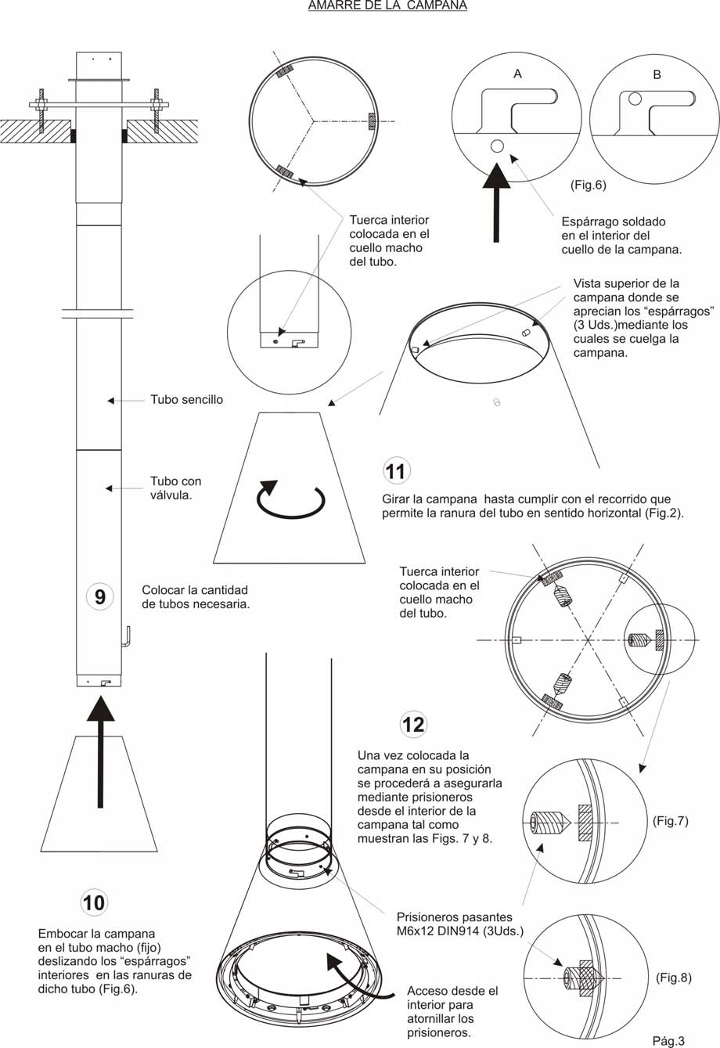

Надеть колпак на входящий (неподвижный) конец трубы и ввести внутренние штифты в пазы этой трубы (рис. 6)

Закручивать колпачковые винты изнутри

Сквозные колпачковые винты Ь6х12 DIN914 (3 шт.)

Стр. 3

(Рис. 8)

(Рис. 7)

После установки колпака его необходимо зафиксировать колпачковыми винтами изнутри колпака, как показано на рис. 7 и 8.

Внутренняя гайка во входящем конце трубы

Повернуть колпак в горизонтальном направлении так, чтобы штифт вошел в паз на трубе (рис. 2)

Установить нужное число труб

Труба с клапаном

Простая труба

Вид сверху на колпак, показывающий штифты (3 шт.), на которые подвешивается колпак.

Штифт, приваренный изнутри горловины колпака.

Внутренняя гайка во входящем конце трубы

(Рис. 6)

КРЕПЛЕНИЕ КОЛПАКА

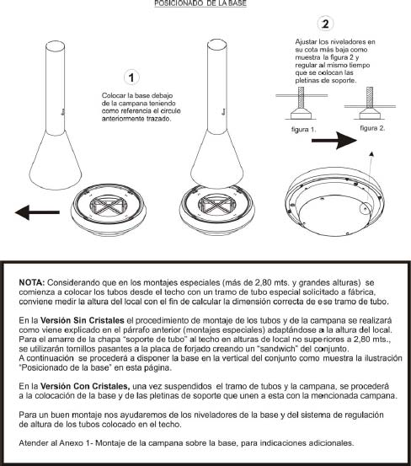

**ПРИМЕЧАНИЕ**: Учитывая, что при нестандартной высоте потолка (более 2,80 м) трубы устанавливаются на потолке с использованием дополнительно заказанных секций, рекомендуется замерить высоту помещения, чтобы правильно рассчитать размер этой секции.

В случае версии со стеклянными панелями порядок сборки труб и колпака такой же, как показано в предыдущем пункте (специальный монтаж), с учетом высоты помещения. Если высота потолка не превышает 2,80 м, то при креплении опорного листа винты проходят через чугунный лист, образуя соединение типа «сэндвич».

Затем под трубой устанавливается основание, как показано в п. «Установка основания» на данной странице.

В случае версии без стекла после подвешивания секции труб и колпака устанавливается основание и опорные штанги, соединяющие основание с колпаком.

Для правильного монтажа рекомендуется использовать регулировочные винты для выставления по уровню и систему регулировки высоты для труб, расположенных на потолке.

Перед дальнейшими действиями см. приложение 1 – Установка колпака на основание.

Рисунок 2

Рисунок 1

Выкрутить регулирующие винты на макс. низкое положение, как показано на рис. 2, и выставить по уровню одновременно с установкой опорных штанг.

Установить основание под колпаком, ориентируясь на начерченную ранее окружность.

УСТАНОВКА ОСНОВАНИЯ

**РЕКОМЕНДАЦИИ ПО ОХРАНЕ ОКРУЖАЮЩЕЙ СРЕДЫ**

Компания Industrias Hergóm S.A. рекомендует использовать прилагающуюся к камину упаковку (дерево) в качестве топлива для его первого розжига. Это позволит рационально использовать ресурсы и минимизировать твердые отходы.

**XI. ФИРМЕННАЯ ТАБЛИЧКА**

|  |  |
| --- | --- |
| Модель  *MALLORCA* |  |
| |  |  |  |  |  |  | | --- | --- | --- | --- | --- | --- | | Серт. № | LEE-C-049-08 | Исх. № | 1722 | Стандарт: | EN 13229 |  |  |  |  |  | | --- | --- | --- | --- | | Древесина | | | | | Выходная полезная мощность | 19 кВт | Средняя концентрация CO при 13% O2 | 0,15 | | КПД | 55% | Средняя температура газов | 300°С |  |  |  | | --- | --- | | Производство № |  |   Расстояние от воспламеняющихся материалов:  Расстояние от материалов, расположенных по бокам от открытой двери – 75 см – от материалов над открытой дверью – 75 см.    Прочтите и следуйте рекомендациям производителя. Использовать только рекомендованное топливо. Прибор предназначен для повторно-кратковременного режима работы. Запрещено подсоединять два прибора к одному дымоходу.    Industrias Hergom,S.A. 39110 (Сото де ла Марина) Кантабрия C03275  Тел. 942 58 70 00 / email: hergom@hergom.com | |

****

**INDUSTRIAS HERGÓM S.A.**

SOTO DE LA MARINA - Cantabria

**Apartado de Correos, 208**

39080 Santander (ESPAÑA)

Tel.: (942) 587000\*

Fax: (942) 587001

Web: http://www.hergom.com

E-mail: hergom@hergom.com

